
ニュースリリース

2018年5月12日
4大キャンペーン追加情報
～メンバーズポイント還元率も“４”倍に～


登山・アウトドア用品販売店・クライミングジムを運営する株式会社好日山荘（本社：兵庫県神戸市）は、 好評開催中の「半期決算大感謝祭」4大キャンペーンに、新たに好日山荘メンバーズポイントの還元率アップも加わりました。

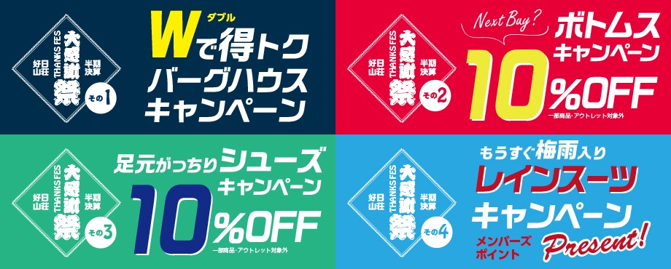

＊追加キャンペーン概要
お得な4大キャンペーンに加えて、日ごろのご愛顧に感謝の気持ちを込めて、好日山荘メンバーズポイントをお買上げ金額（税抜）の通常３％付与のところを、4倍の１２％付与といたします。
（一部対象外店舗がございます。以下のキャンペーンサイトをご参照ください）

★好日山荘メンバーズポイント付与のサービスは好日山荘メンバー（入会金・年会費永年無料）の方が対象となります。
（当日のご入会でもポイントを付与いたします）

キャンペーンサイト：https://www.kojitusanso.jp/campaign/1805ThanksFes/
本件に関するお問い合わせ
株式会社 好日山荘 PR広報担当：菰下（こもした）
お問合せ窓口 TEL：078-231-1344 E-mail：komoshita@kojitusanso.co.jp

お客様お問合せ窓口 TEL:078-231-1381 E-mail : eigyou@kojitusanso.co.jp
〒651-0083 兵庫県神戸市中央区浜辺通2-1-30 三宮国際ビル6F
公式WEBサイト https://www.kojitusanso.jp/

